Изображение | Параметры | Наименование | Цена р/уп./шт. | Цена р/м²
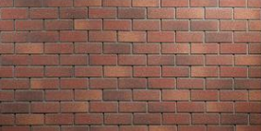 | Упаковка  2 кв.м.-(20шт.) | Фасадная плитка Кирпич  (Песчаный кирпич, бежевый кирпич, мраморный кирпич, античный кирпич, терракотовый кирпич, баварский кирпич, красный кирпич) 1000х250х3 | 950 | 475
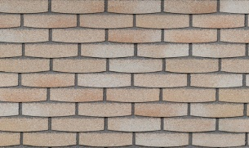 | Упаковка  2,2 кв.м.-(20шт.) | Фасадная плитка Камень  (Кварцит)  1000х250х3 | 1045 | 475
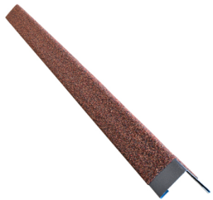 | Шт. | Уголок металлический внешний  (Кварцит, песчаный, бежевый, мраморный, античный, терракотовый, баварский, красный) 50х50х1250 | 450
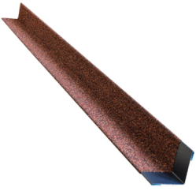 | Шт. | Уголок металлический внутренний  (Кварцит, песчаный, бежевый, мраморный, античный, терракотовый, баварский, красный) 50х50х1250 | 450
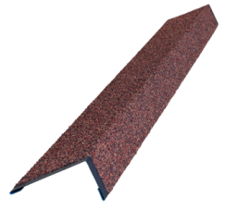 | Шт. | Наличник оконный металлический  (Кварцит, песчаный, бежевый, мраморный, античный, терракотовый, баварский, красный) 50х100х1250 | 665
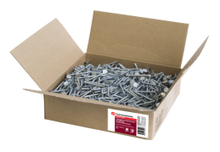 | Упаковка 5кг.  Расход 200г/кв.м. | Ершенные гвозди оцинкованные 30х3,5 мм | 900

Фасадная плитка HAUBERK
26.03.2019

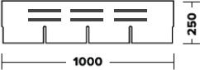
Фасадная плитка ТЕХНОНИКОЛЬ HAUBERK – это штучный битумосодержащий однослойный материал для облицовки строения. Созданная на основе стеклохолста, улучшенного битума и гранулята из натурального базальта, фасадная плитка, отличается повышенной герметичностью, устойчивостью к коррозии и колебаниям температур, а также обладает исключительной долговечностью материала и цвета. Гарантийный срок службы – 10 лет.

